报 名 表
（请先阅读最后一页的报名表填写须知）
参赛单位（加盖单位公章）：天津市第七中学
队 名：精灵啦啦队
联系方式：13920649351
联系人：孙忠婕
联系人移动电话:13920649351
联系人其他电话:
电子邮箱：513739602@qq.com
微信：13920649351
邮政地址：
邮 编：
其他联系方式（QQ）：513739602
用于秩序册部分，请认真填写：
随队裁判：孙忠婕
队伍全称：天津市第七中学精灵啦啦队
单位全称：天津市第七中学
单位校长或主要领导：于曦
领 队：程洪芹
教 练：孙忠婕
运动员姓名（全部）：贾欣晔、张馨月、李可鑫、于可欣、柳懿珊、李佳林、刘歆玥、刘思宇、高铭萱、吴润姿、王子璇、孟鸽、邱依然、赵璐晗、朱欣蕊、刘芮含、朱滢心、郭欣然、刘钟惠、杨浩楠、王心悦、曹艺馨、张欣宇、沈佳哲、武久頔、张楷偲。
队伍图片（640X480像素）：可拖至下方
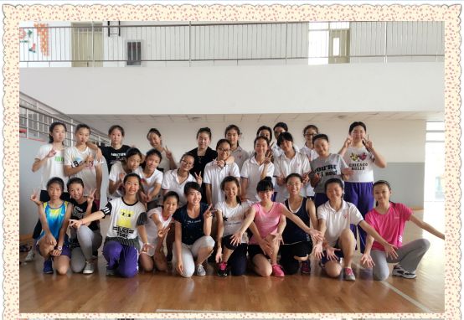

参赛单位：（加盖公章） 天津市第七中学
参赛单位 | 天津市第七中学
队 名 | 精灵啦啦队
队员情况 | 编号 | 姓名 | 性别 |  | 编号 | 姓名 | 性别
队员情况 | 1 | 贾欣晔 | 女 |  | 14 | 赵璐晗 | 女
队员情况 | 2 | 张馨月 | 女 |  | 15 | 朱欣蕊 | 女
队员情况 | 3 | 李可鑫 | 女 |  | 16 | 刘芮含 | 女
队员情况 | 4 | 于可欣 | 女 |  | 17 | 朱滢心 | 女
队员情况 | 5 | 柳懿珊 | 女 |  | 18 | 郭欣然 | 女
队员情况 | 6 | 李佳林 | 女 |  | 19 | 刘钟惠 | 女
队员情况 | 7 | 刘歆玥 | 女 |  | 20 | 杨浩楠 | 女
队员情况 | 8 | 刘思宇 | 女 |  | 21 | 王心悦 | 女
队员情况 | 9 | 高铭萱 | 女 |  | 22 | 曹艺馨 | 女
队员情况 | 10 | 吴润姿 | 女 |  | 23 | 张欣宇 | 女
队员情况 | 11 | 王子璇 | 女 |  | 24 | 沈佳哲 | 女
队员情况 | 12 | 孟鸽 | 女 |  | 25 | 武久頔 | 女
队员情况 | 13 | 邱依然 | 女 |  | 26 | 张楷偲 | 女
比赛组别 | 公开少年乙组
比赛项目 | 全国校园课间啦啦操示范套路 （2016版）花球课间啦啦操
注：请各代表队认真填写报名表，报名表一经上交不得修改。 确认无误签字：
本队参赛人数统计表
领 队 |  | 教 练 |  | 运动员 |  | 合 计 |  | 合  计 | 备  注
男 | 女 | 男 | 女 | 男 | 女 | 男 | 女 | 合  计 | 备  注
 | 1 |  | 1 |  | 26 |  | 28 | 28

报名表填写须知
一、参赛队伍全称命名规则为“xxxxx（单位或地区）-‘xxxxxx’(名称)-啦啦操队”，例如“天津体育学院O-STAR啦啦队”。
二、各参赛队务必填写正确联系方式、邮箱和QQ号，方便赛事组委会及时通知联系各参赛队。
三、裁判、教练、领队不能同一人。
四、为了更好的宣传队伍，请各参赛队务必将一张照片（最能体现各队特色的照片）或者队伍标志logo附在报名表“队伍图片”处。
五、请参赛队伍在“参赛项目表”中注明参赛人员名单、级别等；如有替补队员（每队最多4名），请在备注中注明。
六、以上各个表格务必如实填写，完整准确；请提交电子版本，手写无效；电子版本需及时发送至天津市啦啦操运动协会专用邮箱，此邮箱有自动回复功能，发出后稍等回信，以便确认；天津市啦啦操运动协会专用报名邮箱为：tjllcydxh@163.com。
七、报名时间为2016年7月25日至9月15日，逾期报名，不予受理，敬请各队提前报名避免延误。报名后，各参赛单位将纸质报名表加盖单位公章上交到河东区教育局体卫艺科，上交时间：2016年9月14日9:00-17:00；
八、赛事组委会相关联系人：
梁老师 18560278952
李 哲 24140671
邱 景 24315409
1.咨询邮箱：tjllcydxh@163.com
2. 天津市啦啦操运动协会网站:www.ccatj.org；
最新赛事信息及其他事宜将会在网站同时公布，敬请留意。

